**Realisme**

Realisme: Eliminació de parts ocultes

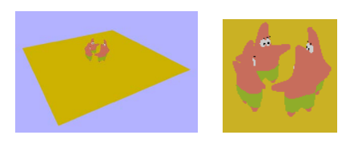

Realisme: models d’il·luminació

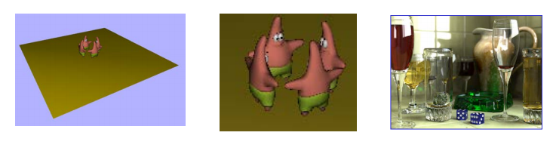

**Procés de visualització**

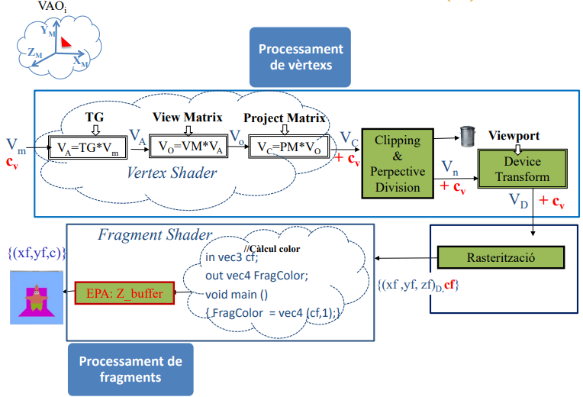

Algorismes de rasterització:

La discretització és diferent per a cada primitiva: punt, segment, polígon.

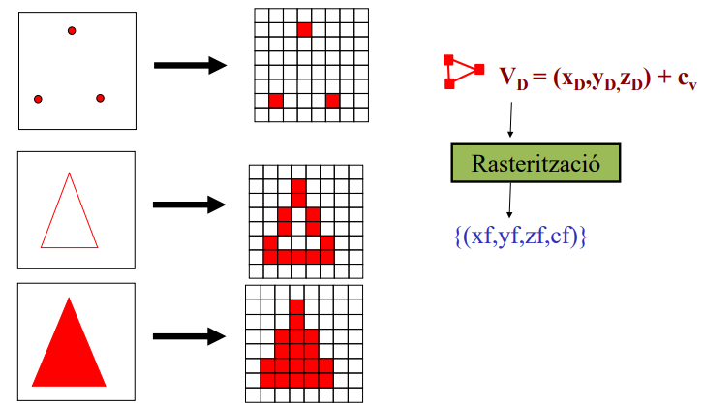

Shading (colorat) de polígons:

* Colorat Constant ≡ Flat shading -> Cf =C1

color uniforme per tot el polígon (funció del color calculat en un vèrtex); cada cara pot tenir diferent color.

* Colorat de Gouraud ≡ Gouraud shading ≡ Smooth shading

Interpolació de colors.

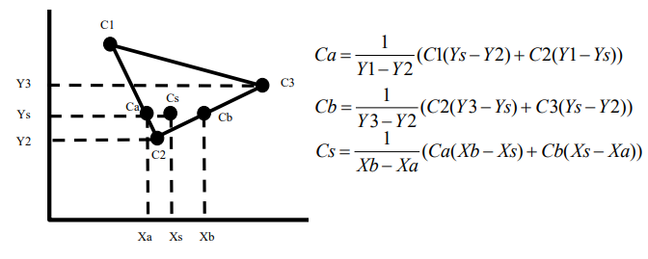

**Realisme: Eliminació de parts ocultes**

Dos algorismes:

* Depth-buffer.
* Back-face culling.

Procés de visualització EPA:

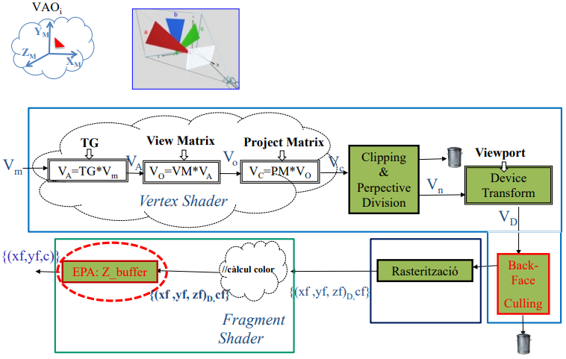

Depth-buffer:

* Mètode EPA en espai imatge (a nivell de píxel/fragment).
* Després de la rasterització i del Fragment Shader.
* Requereix conèixer per a cada píxel, un valor (depth) que sigui proporcional a la distància a l’observador a la que es troba el polígon que es projecta en el píxel.
* No importa l’ordre en que s’enviïn a pintar els triangles (ordre en què estiguin en VBO).
* No requereix tenir el Back-face culling activat.

Depth Buffer (z-buffer):

Dos buffers de la mateixa resolució que la pantalla:

* Buffer color (frame_buffer): (r, g, b) ∈ [0, 2n-1].
* Buffer profunditats (depth_buffer): z ∈ [0, 2nz-1].

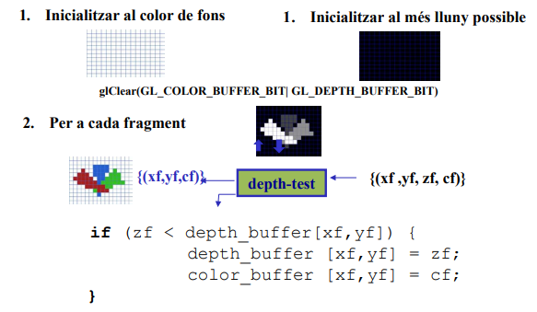

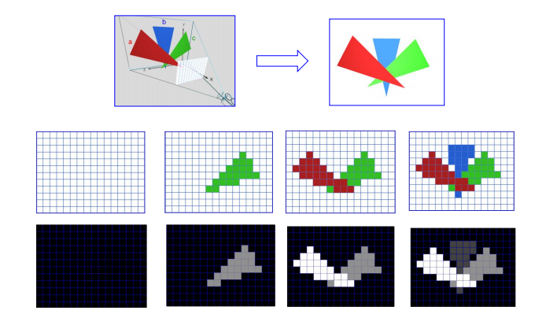

El triangle que es troba més endavant, es mostra per sobre dels altres, que es troben més llunys (més a darrere).

Back-face Culling:

* Mètode EPA en espai objecte (a nivell de triangle).
* Requereix cares orientades, opaques, objectes tancats.
* Considera escena formada només per la cara i l’observador.
* És conservatiu (determina les cares que “segur” no són visibles).

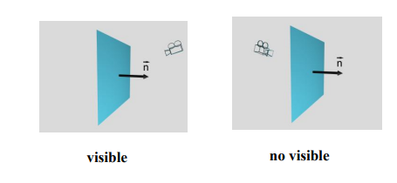

OpenGL fa el càlcul en coordinades de dispositiu:

* direcció de visió (0,0,-1).
* visibles les cares amb nz >0 (ordenació vèrtexs antihorari).
* el càlcul de la normal de la cara el fa OpenGL a partir dels vèrtexs en coordenades de dispositiu => importància ordenació vèrtexs.

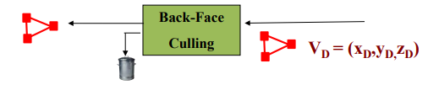

Exemple:

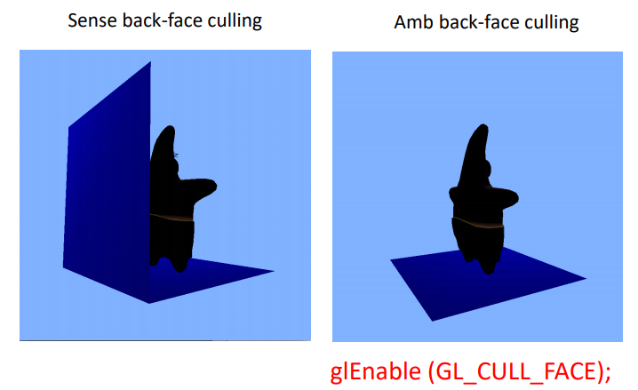

**Realisme: Il·luminació (1)**

* Càlcul del color en un punt.
* Models d’il·luminació empírics.

**CÀLCUL DEL COLOR EN UN PUNT**

Introducció:

* Els models d’il·luminació simulen el comportament de la llum per determinar el color d’un punt de l’escena.
* Permeten obtenir imatges molt més realistes que pintant cada objecte d’un color uniforme:

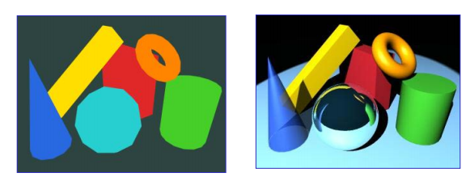

Color d’un punt:

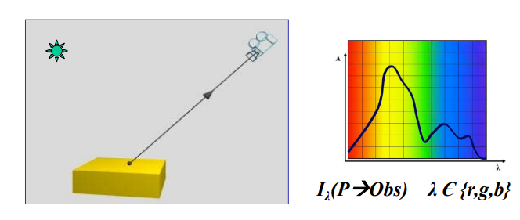El color amb el que un Observador veu un punt P de l’escena és el color de la llum que arriba a l’Observador procedent de

Elements que intervenen:

El color que arriba a l’Observador procedent de P, Iλ(P◊Obs), en funció de:

* Fonts de llum.
* Materials.
* Altres objectes.
* Posició de l’observador.
* Medi pel que es propaga.

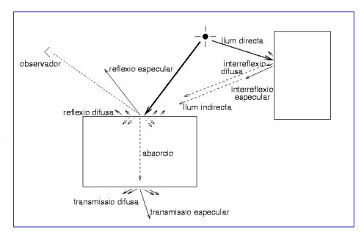

Models d’il·luminació:

* Els models d’il·luminació simulen les lleis físiques que determinen el color d’un punt.
* El càlcul exacte és computacionalment inviable.
* Una primera simplificació és usar només les energies corresponents a les llums vermella, verda i blava.



Classificació:

* Models Locals o empírics.
* Models Globals: traçat de raig, radiositat.

**Models Locals o empírics:**

* Només consideren per al càlcul del color: el punt P en què es calcula, els focus de llum (sempre puntuals) i la posició de l’observador.
* No consideren altres objectes de l’escena (no ombres, no miralls, no transparències).
* Aproximen la transmissió de la llum per fórmules empíriques i les propietats de reflexió dels materials per constants.

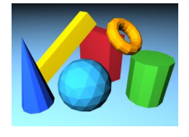

**Models de traçat de raig:**

* Els models d’il·luminació de traçat de raig consideren:
  + Focus de llum puntuals.
  + Altres objectes existents en l’escena, però només transmissions especulars.
* Permeten simular ombres, transparències i miralls.
* Són més costosos en càlcul .

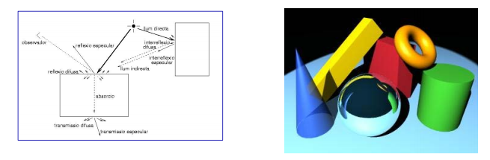

**Models de radiositat:**

* Consideren els focus de llum com un objecte qualsevol de l’escena.
* Els objectes només poden produir reflexions difuses pures.
* Com que totes les reflexions són difuses, la radiositat no considera la posició de l’observador.
* Poden modelar ombres i penombres, però no miralls ni transparències.
* Són els més costosos i es basen en l’anàlisi de l’intercanvi d’energia entre tots els objectes de l’escena.

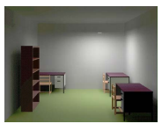

**MODELS D’IL·LUMINACIÓ EMPÍRICS**

**Model empíric ambient:**

* No es consideren els focus de llum de l’escena.
* La llum ambient és deguda a reflexions difuses de llum entre objectes, per tant es considera que no prové de cap focus específic i no té cap direcció concreta.
* Tots els punts de l’escena reben la mateixa aportació de llum.
* S’observarà el mateix color en tots els punts d’un mateix objecte.

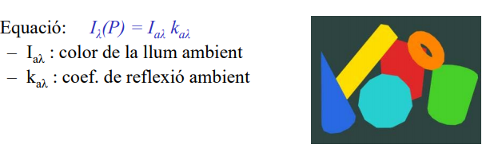

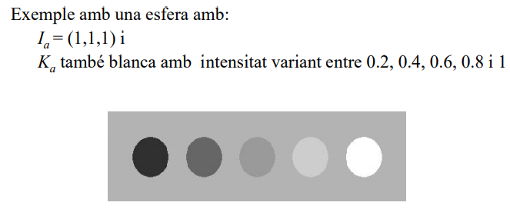

**Model empíric difús (Lambert):**

* Focus puntuals. Objectes només tenen reflexió difusa pura.
* Podem imaginar que el punt P irradia la mateixa llum en totes direccions i per tant el seu color no depèn de la direcció de visió.

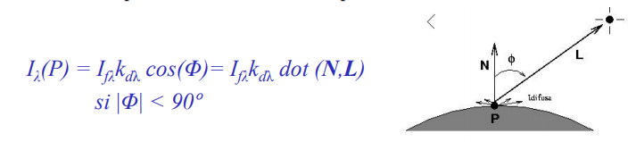

* Ifλ : color (r,g,b) de la llum del focus puntual f.
* Kdλ : coeficient de reflexió difusa del material.
* cos (Φ) : cosinus de l’angle entre la llum incident i la normal a la superfície en el punt P.

Pot calcular-se com el producte escalar entre N i L si estan normalitzats.

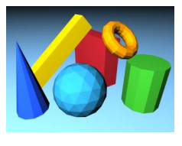

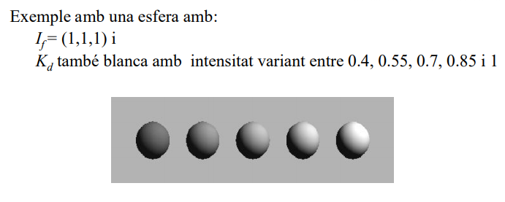

**Model empíric especular (Phong):**

* Focus de llum puntuals i objectes només reflexió especular.
* L’observador només podrà observar la reflexió especular en un punt si es troba en la direcció de la reflexió especular.
* La direcció d’especularitat és la simètrica de L respecte N i es pot calcular com: R=2N(N*L)-L si tots els vectors són normalitzats.

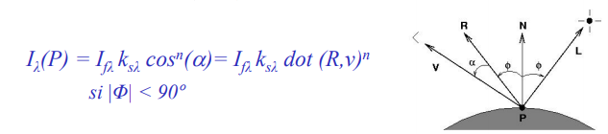

* Ifλ : color (r,g,b) del focus puntual f.
* Ksλ: coeficient de reflexió especular (x,x,x).
* n : exponent de reflexió especular.
* v és vector normalitzat que uneix punt amb Observador.

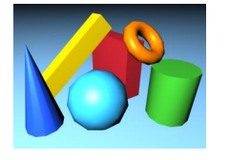

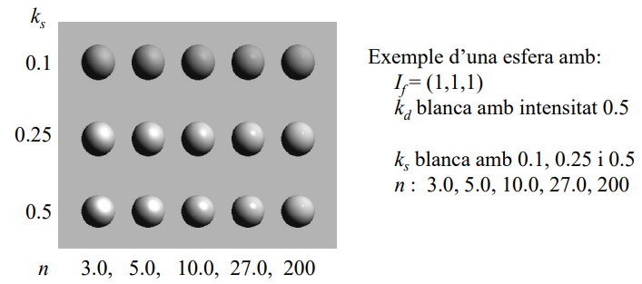

**Resum:**

